坐標軸旋轉
一、定義：
將直角坐標系 S 繞原點旋轉一個有向角 θ ，
但坐標軸的原點及單位長度都不變，得到一個新坐標系 S”，
像這種只改變坐標軸方向的坐標變換叫做坐標軸旋轉，簡稱轉軸。
二、轉軸公式：
在一平面上，當坐標系 S 旋轉 θ 得到坐標系 S” 時，
點 P 相對於 S 與 S” 各有其坐標，
設點 P 相對於 S 與 S” 之坐標分別為 與 ，
即 。
如圖(二)所示，設 ， 與x軸正向之夾角為 ，
則 。
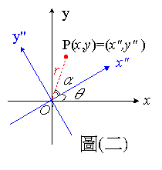
由和角公式，我們可進一步得知
故 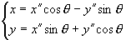 ‧‧‧‧‧‧(※※)
將(※※)視為 、 的二元一次聯立方程組，利用克拉瑪公式，可解得 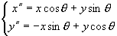。
即 與 的關係為
，
輔助記法：
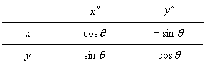
 | 例題 |  | 將坐標軸旋轉(1)求點？(2)若點B的新坐標為，則點B的原坐標為何？
 | 解： |  | (1)  即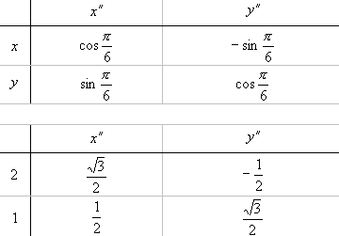  故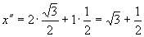，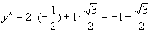  因此，點A的新座標為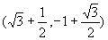  (2)  即  故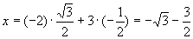，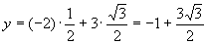  因此，點B的新座標為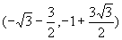
 | 隨堂練習 |  | 將坐標軸旋轉(1)求點的新坐標？(2)若點B的新坐標為 ，則點B的原坐標為何？
 | 答： |  | 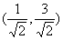；
 | 例題 |  | 在坐標平面上，設曲線Γ：，  若將原坐標軸旋轉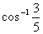，則Γ的新方程式為何？
 | 解： |  | 設，則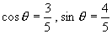  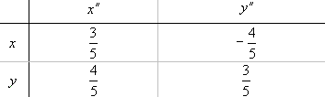  所以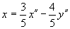，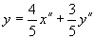  故Γ新方程式為  經過整理之後，我們可得
 | 隨堂練習 |  | 在坐標平面上，設曲線Γ：，  若將原坐標軸旋轉，則Γ的新方程式為何？
 | 答： |  | 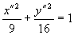
 | 利用座標軸旋轉化簡二元二次方程式
對於一般的二元二次方程式Γ： ( )
應該如何選擇轉軸角度 ，才能使得Γ的新方程式中缺xy項呢？
將轉軸公式 代入Γ的方程式中：
將其展開整理成下列形式：
Γ： ，
其中 ，
，
，
，
，
(常數項不變)。
若選取 使得 ，則Γ的新方程式中 項的係數 。由此可知 ，故 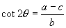。
因 為一對一且映成函數，
故在 內必存在唯一的角 ( )使得 成立。
亦即我們一定可以選取一銳角 滿足 ，
將原坐標軸旋轉 ，轉軸變換後
二次曲線 Γ： ( )的新方程式就缺xy項了。
 |  | 例題 | 將坐標軸旋轉 ( 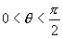)，  使得Γ： 的新方程式沒有xy項。  (1)求 ， ， ， 之值？ (2)求Γ的新方程式？
 |  | 解： | Γ的新方程式沒有xy項  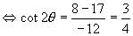，又 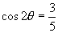，所以 。 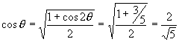， 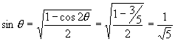  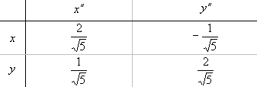  所以 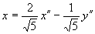 ， 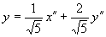  故Γ新方程式為  經過整理之後，我們可得 Γ： ，即 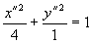  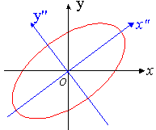
 |  | 隨堂練習 | 坐標軸旋轉 ( )，  使得Γ： 的新方程式沒有xy項。  (1)求 ， ， ， 之值？ (2)求Γ的新方程式？
 |  | 答： | (1) 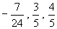 (2)
 |  | 例題 | 將二次曲線Γ： 標準化，並作其圖形。
 |  | 解： | 因 ，故可利用移軸將Γ的新方程式消去一次項。  設移軸到新原點 ，則 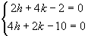，得 ，因此移軸後之  常數項 ，  故移軸後Γ之新方程式為Γ： ‧‧‧‧‧‧(甲)  其次再利用轉軸化簡Γ： 。  取一銳角 滿足 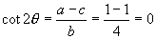，即 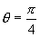，故知轉軸公式  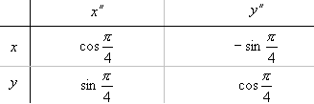  亦即 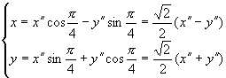‧‧‧‧‧‧(乙)  將(乙)代回(甲)得Γ： 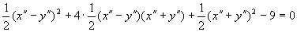，  展開整理之後可得標準式Γ： 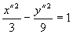。  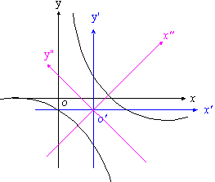
 |  | 隨堂練習 | 將二次曲線Γ： 標準化，並作其圖形。
 |  | 答： | 